Όλα τα παιδιά πρέπει να έχουν …
Δ Ι Α Τ Ρ Ο Φ Η
Ε Ι Ρ Η Ν Η
Ο Ι Κ Ο Γ Ε Ν Ε Ι Α
Α Γ Α Π Η
Π Α Ι Χ Ν Ι Δ Ι
Ζ Ω Η
Μ Α Θ Η Σ Η
Α Σ Φ Α Λ Ε Ι Α
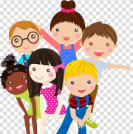
... να είναι χαρούμενα

